Электронная платформа по охране труда


ВНИИ труда запустил бесплатную «Электронную платформу по охране труда».
Этот Интернет-ресурс помогает всем работодателям, вне зависимости от вида экономической деятельности и размера предприятия, обеспечить безопасность в области охраны труда и разобраться в нормативных правовых актах.
Специалисты ВНИИ труда собрали и систематизировали базу знаний по охране труда и показали простые подходы по работе с этой информацией. По сути, это большая виртуальная энциклопедия. Электронная платформа от «ВНИИ труда» предоставляет всем желающим доступ к методическим материалам и электронным сервисам, таким как:
- «Учёт и рассмотрение микротравм»;
- «Аудит системы управления профессиональными рисками в организациях»;
- «Оценка профессиональных рисков для микропредприятий»;
- «Особенности проведения специальной оценки условий труда для микропредприятий»;
- «Описание, подбор, эксплуатация СИЗ и ДСИЗ»;
- «Расследование и учёт лёгких несчастных случаев»;
- «Опасности и опасные события».
В разделе «Полезная информация» представлена систематизированная база нормативных правовых актов в области охраны труда. Она позволяет работодателям усовершенствовать систему управления охраной труда на своих предприятиях, а также учитывать особенности и специфику производственных процессов, в том числе процесс оценки и управления профессиональными рисками. Кроме того, можно посмотреть анимационные видеоматериалы, наглядно раскрывающие такие практические вопросы из области охраны труда, как эксплуатация промышленного транспорта, погрузочно-разгрузочные работы, производство пищевой продукции, работа на высоте и многие другие.
Также на портале размещены информационные материалы по различным направлениям, в том числе видеоролики по охране труда. Их можно использовать при обучении правилам охраны труда и проведении инструктажей для сотрудников. Например, в видео инструктаже для микропредприятий представлены общие требования охраны труда и требования электробезопасности, рассмотрены темы профессиональных рисков, обеспечения средствами индивидуальной защиты, оказания первой помощи пострадавшим и охраны труда офисных работников.

РЕГИСТРАЦИЯ И ЛК
На платформе можно зарегистрировать личный кабинет. Регистрация простая. Указываете электронную почту, придумываете и дублируете пароль
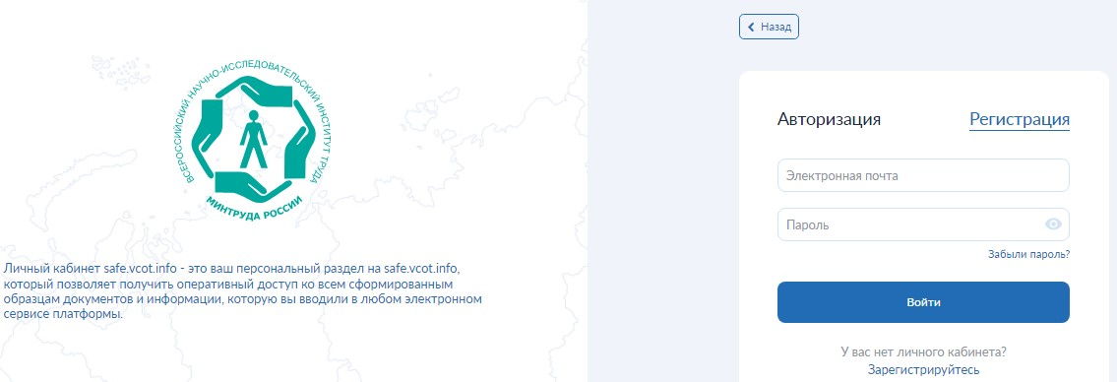
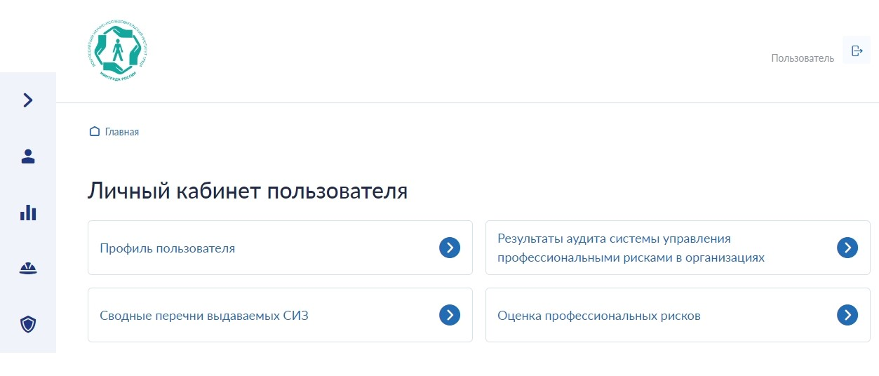

Интернет-ресурс доступен по адресу https://safe.vcot.info/ всем без исключения, не требует оплаты.

